MONOVIIKKO 4lk. 3.4.-7.4. 2017

”Jokainen meistä unelmoi joskus paikasta, jossa haluaisi asua tai asioista, joita haluaisi tehdä. Haluaisimme saavuttaa paremman maailman, toimivamman yhteiskunnan, jossa jokaisella olisi miellyttävämpää elää. Nämä unelmat pitää tallentaa muistiin, jotta mielikuvituksesta tulee todellisuutta”
Näillä saatesanoilla alkoi Laukaan Kirkonkylän koulun nelosluokkien monoviikko. Teemaksi valikoitui uutena oppiaineena alkaneen yhteiskuntaopin sisällöt. Viikon aikana jokainen nelosluokkalainen oli ideoimassa unelmien yhteiskuntaa joko yksin, parin kanssa tai ryhmätyönä.
Unelmien yhteiskuntaa rakennettiin valmiiden tehtäväkorttien pohjalta, jotka yhteiskuntaopin sisältöjen lisäksi liittyivät myös äidinkielen, kuvataiteen, ympäristötiedon ja historian sisältöihin. TVT-taitoja kartutettiin viikon aikana myös useissa osioissa.
Ideoita ja tuotoksia unelmien yhteiskunnasta syntyi viikon aikana oppilaiden vihkoihin, julisteisiin, Powerpoint-esityksiin sekä videoihin. Oppilaat suunnittelivat itse viikon etenemisjärjestyksen ja toteutustavan.
Unelmien yhteiskuntaa olivat suunnittelemassa ja toteuttamassa Laukaan Kirkonkylän koulun nelosluokkien oppilaat ja opettajat.

Tavoitteet: -Monialaisen oppimiskokonaisuuden tehtävänä on rakentaa laajaa yleissivistystä ja tukea oppilaiden maailmankuvan avartumista. Tavoitteena on, että oppilaalle rakentuu mielekäs, eheyttävä oppimiskokonaisuus, joka toteutuu oppiaineiden yhteistyönä perustuen tieteelliseen tietoon ja tässä tapauksessa myös oppilaiden mielikuvitukseen.

Arviointi: -Oppilaat arvioivat ja seurasivat omaa edistymistään viikon aikana värittämällä, rastittamalla tai leimaamalla omaan seurantalomakkeeseen merkinnän jokaisen suoritetun tehtävän jälkeen. Työskentelyn aikana arvioitiin jatkuvasti omaa edistymistä ja viikon päätteeksi kokoonnuttiin kuuntelemaan ja katselemaan toisten tekemiä tuotoksia. Näistä annettiin kannustavaa ja positiivista suullista palautetta kaikille.

Monoviikon tuotoksia:
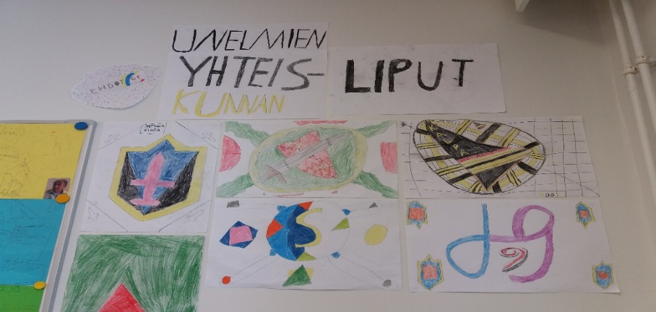
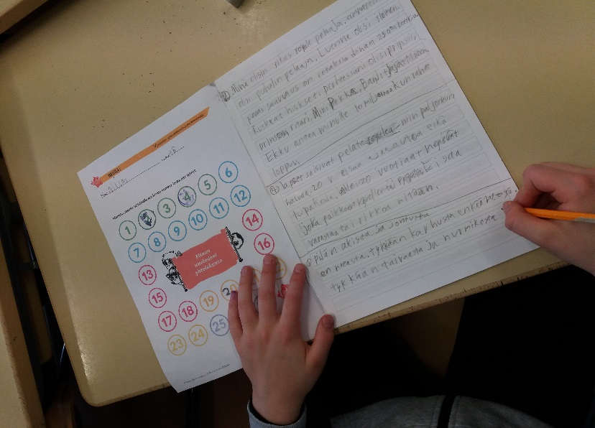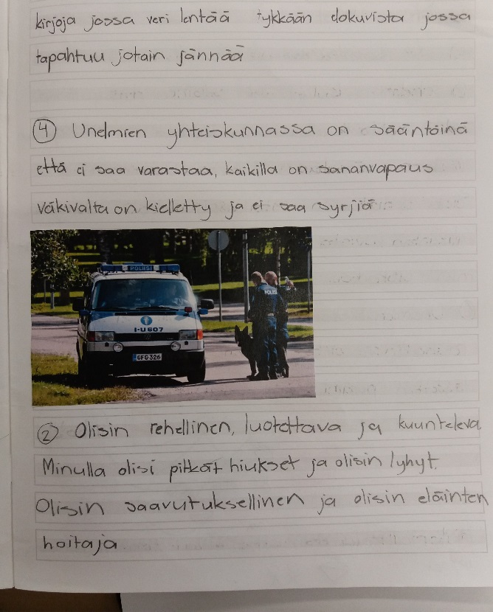
Unelmien yhteiskunnan lippuja ja vihkotyöskentelyä.
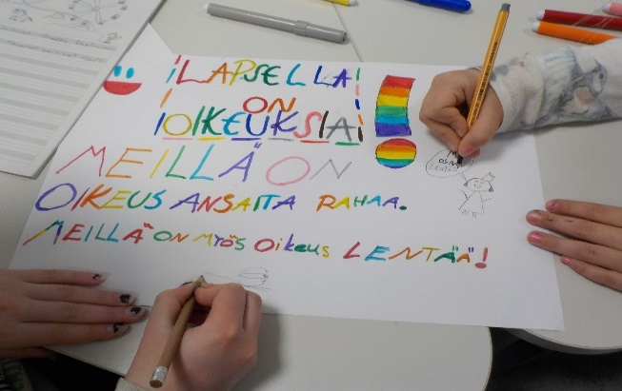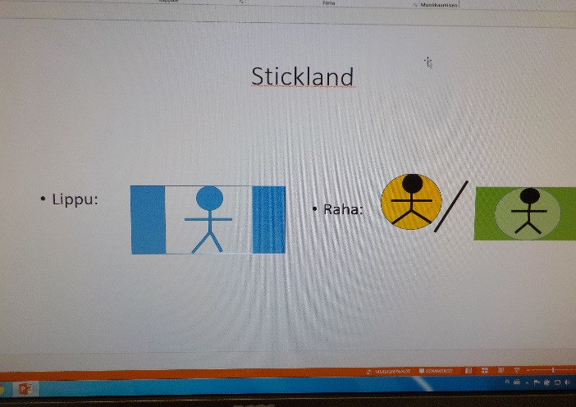
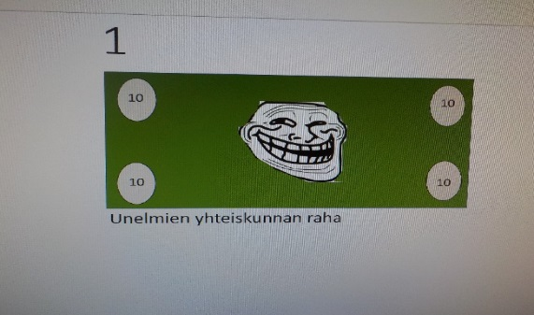
Otoksia PowerPoint-esityksistä sekä lasten oikeuksista.
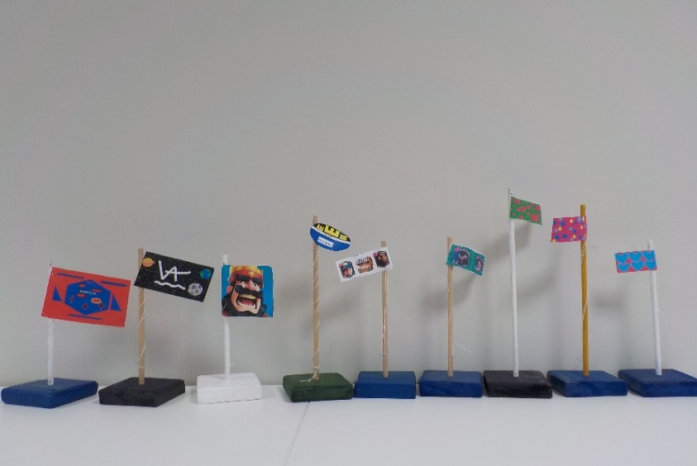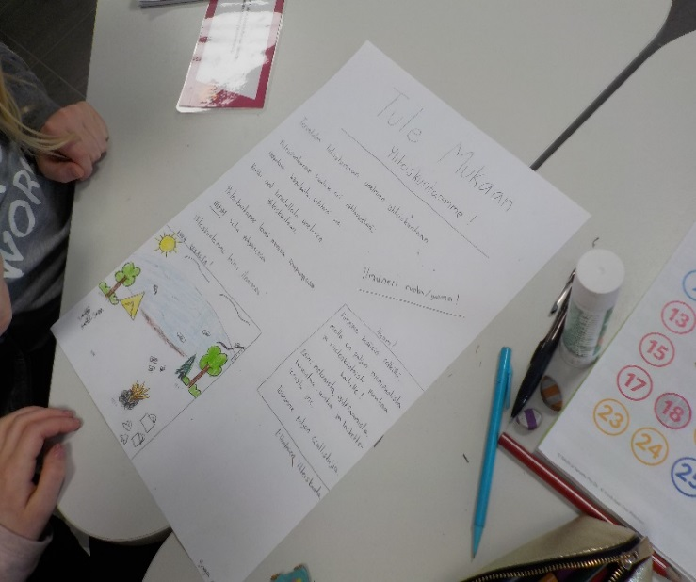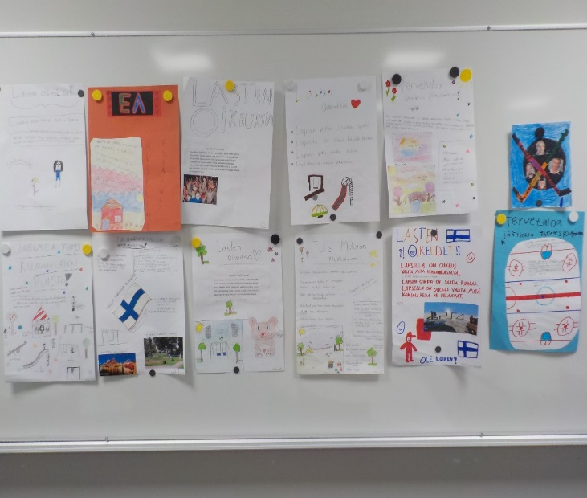
Lippuja ja mainosjulisteita.
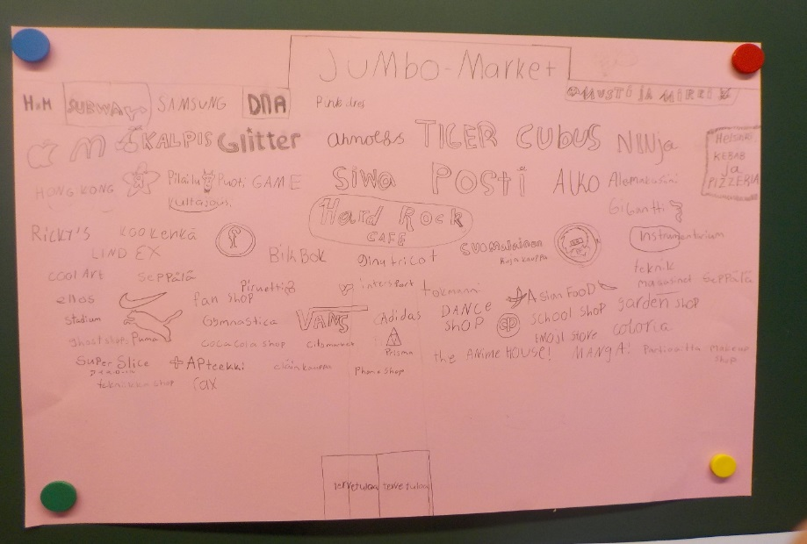
Oppilaat suunnittelivat ryhmässä unelmien yhteiskunnan kauppakeskuksen, joka sisältää lukuisia kauppoja.
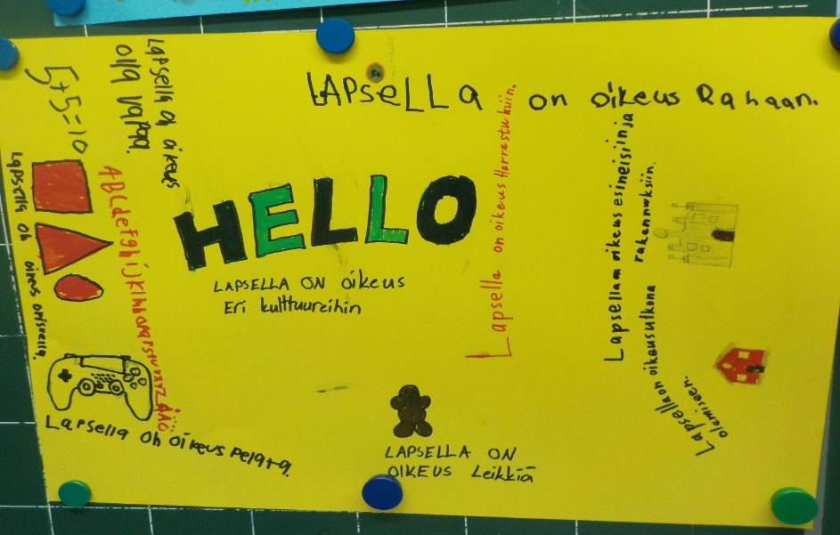
Julisteeseen on koottu lasten oikeudet unelmien yhteiskunnassa.

Oppilaat arvioivat ja kommentoivat monoviikkoa mm. seuraavin sanoin ja kirjoituksin:
”Tosi mukava viikko, opin toimimaan parin kanssa”
”Minun mielestä meni hyvin. Se oli todella kivaa, olisipa näitä enemmän”
”Kiva viikko, Powerpoint oli parasta”
”Minun mielestäni monoviikko oli paras kouluviikko”

